第七章 成本理论
一、本章教学目的与要求：
通过本章的学习，你可以了解：
会计成本、机会成本和经济成本的定义及其联系和区别；
各种短期和长期成本曲线的形状及其特征；
成本极小化的条件；
企业扩展线的概念及其推导；
生产理论与消费者理论的比较。
二、教学内容：
7．1成本的含义
会计成本是指在购买生产要素时实际发生的、且高度可见的成本。它包括：使用他人劳动力所支付的工资和奖金，从其他企业购买的原材料和半成品价值、租用他人拥有的厂房的租金、支付他人资本的利息等等，这些成本被概括为显性成本。
经济成本不仅仅包括了显性成本，它还包括了隐性成本。后者是指在生产过程中使用的，但又未被支持报酬的那一部分费用。从以上讨论可知：
会计成本=显性成本 （7.1.1）
经济成本=显性成本+隐性成本=会计成本+隐性成本 （7.1.2）
如果有隐性成本的话，经济成本大于会计成本。
相应地，会计利润和经济利润也不相等。
会计利润=销售收入-会计成本 （7.1.3）
经济利润=销售收入-经济成本 （7.1.4）
7．2短期成本
7．2．1短期总成本、可变成本和固定成本
短期生产函数为：Q=F(L，K⁰)
短期成本（TC）就是购买所有生产要素的费用之和，即：TC=wL+rK⁰
其中w为劳动力价格，r为资本价格。
固定成本是指不和产量发生关系的，但又必须支付的成本。通常假定资本是个固定的因素，因此，固定成本（FC）可表示为：FC=rK⁰
可变成本是指使用可变生产要素进行生产所耗费的成本，换言之，它是指随产量变化而变化的成本，通常假定劳动量是一个可变因素，因此，可变成本（VC）可表示为：AC=w·L
总成本为固定成本和可变成本之和，即：TC=VC+FC=wL+Rk⁰ （7.2.5）
从成本与产量Q的关系来看，总成本TC和可变成本VC均是Q的函数，而固定成本FC则不是产量的函数。因此，式（7.2.5）又可写成：TC=TC（Q）=VC（Q）+FC （7.2.6）
TC（Q）和VC（Q）分别代表短期总成本函数和可变成本函数，它们均为产量Q的函数。
总成本曲线、可变成本曲线和固定成本曲线的一般形状如图7.1所示，它们有如下几个特点：
（1）固定成本（FC）曲线为一条水平线，表明它与产量水平无关，即dFC/dQ=0。
（2）总成本（TC）曲线和可变成本（VC）曲线随产量的增加而增加，即：dFC(Q)/dQ>0,dVC(Q)/Dq.>0。
（3）对于任意一个产量水平Q，均有TC（Q）-VC（Q）=FC，即总成本曲线和可变成本曲线的垂直距离处处等于固定成本，或者说，总成本曲线是从可变成本曲线上处处移一个等量的固定成本所推导出来的。
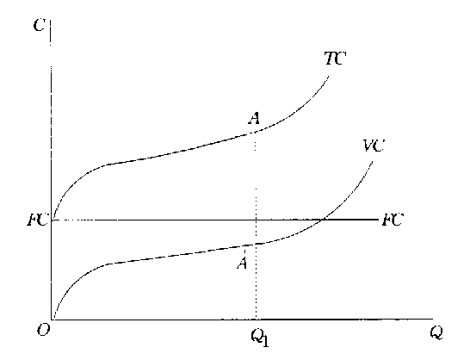
TC和VC为二条随产量递增的曲线；FC为一条水平线；TC和VC的垂直距离处处等于FC，当产量为零时，VC=0，而TC=FC。

图7.1 TC、VC、FC曲线
（4）当产量为零时，仍要发生固定成本FC，而VC（0）=0，但此时TC（0）=FC，即可变成本曲线始于原点，而总成本曲线始于纵轴FC点。
（5）从经济学角度看，更为重要的一是：一般来说，TC和TVC曲线一开始为透镜 向原点的曲线，在A点（或A ）点之后，它们为凸向原点的曲线，因此，A点（或A 点）被称为拐点。其经济含义略。

7．2．2平均成本和边际成本
平均总成本（AC）、平均可变成本（AVC）和平均固定成本（AFC）等于各自的成本除以产量，即：
AC=TC/Q
AVC=VC/Q
AFC=FC/Q
且有：AC=（VC+FC）/Q =AVC+AFC
上列几式还可写成：
AV（Q）=wL/Q
AFC(Q)=rK⁰/Q
AC(Q)=(wL+rK⁰)/Q
尽管FC不是产量的函数，但AFC却是。
短期边际成本（MC）是指在资本不变的情况下，产量的微小变化所导致的成本增量，即：MC(Q)=dFC(Q)/dQ （7.2.14）
由于固定成本FC与产量Q无关，被视为一常数，因此：
MC（Q）=dFC(Q)/dQ
=d[VC(Q)+FC]/dQ
=dVC(Q)/dQ （7.2.15）

AC曲线的推导及其特点
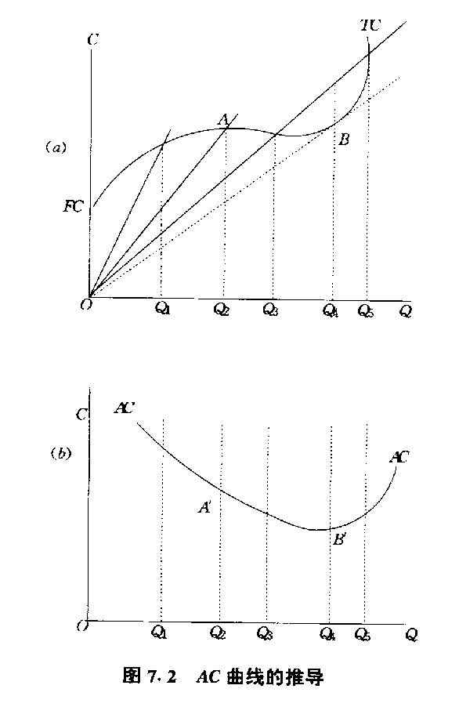

从图(a)中的原点任作n条射线与TC曲线相交,
比如在拐点A点的AC等于AQ₂/OQ₂,便相应地在图
(b)中得到A′点：如果一条射线与TC相交于两点，
则该两点的AC相等；特别地，如果射线与TC相
切于B点，那么该点B′的AC最低。将此方法所
得到的所有AC点连接起来，便可得到一条平滑的
AC曲线。

图7.2 AC曲线的推导

- AVC曲线的推导
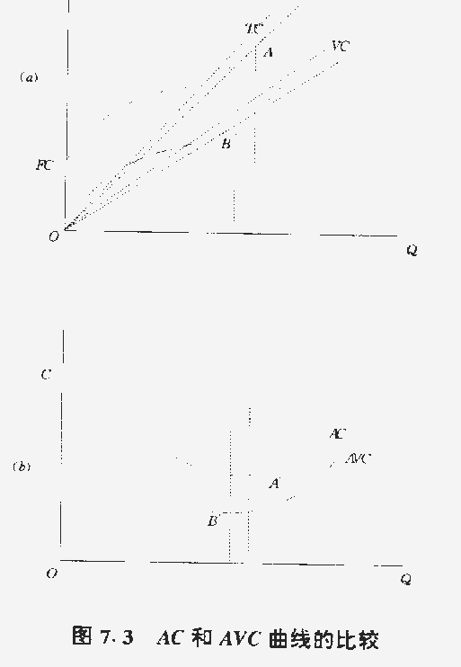
AC曲线的推导方式可参见图7.2。本图试图证明：（1）AVC先于AC到期达最低点。从原点作两条分别相切于TC和VC曲线的射线，其切点分别为A和B，他们分别代表着AC和AVC的最低点A′和B′点；（2）A矣AVC两条曲线的垂直距离（等于AFC）随产量增加而越来越小；（3）在任意产量水平上，有AFC乘以其产量等于FC。

AVC曲线的推导原理完全同上，图7.3(b)可以用于比较两者的异同。它们两者均为“U”型曲线。不同的是：AVC曲线较之于AC曲线在更低的产量水平上先行到达到最低点。还应强调的是，AC和AVC曲线的垂直距离便为在该产量水平上的AFC，由于AFC为一条绝对递减的曲线，因此，AC和AVC曲线的垂直距离便随产量扩大而逐步缩小，但两者永远不可相交。再者，在任意两个产量水平上，分别以其产量乘以在该点的AFC会始终等于FC。
三、AFC曲线的推导
其实，我们可以从图7.2中的AC和AVC曲线的垂直距离可以画出AFC曲线；或者根据一条水平的FC曲线，从原点作若干射线，画出AFC曲线。
四、MC曲线的推导
对于任意给定的产出水平，TC和VC曲线在该点的斜率始终相等，因此，MC曲线既可从TC，也可从VC曲线中推导出来。
利用上述关系，将TC曲线（或VC曲线）在若干产量水平上作切线，其斜率就等于该点的MC，如果在两个不同产量上，其斜率相等，它们便具有相等的MC。特别地，由于拐点A的二阶导数为零，因此，MC在A 点取得极小值。参见图7.4(b)。
再者，从原点出发作一条与TC曲线相切的点，在图7.4(a)中为B点。它对应于图(b)中的B 点，从图7.3的讨论可知，该点的AC为最小。这也就是说，AC曲线的最低点必须经过B 点（图中未画出）。因此，MC曲线势必经过最低点的AC曲线。现用数学证明如下。（略）
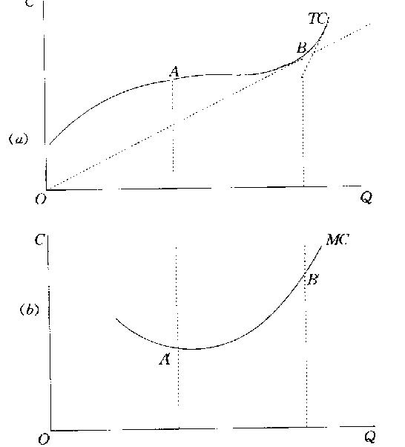

对任意一条由凹转凸的TC曲线上的任意一点
作切线，斜率便为该点的MC。以此方法，便可得到
MＣ曲线。有两点值得特别注意：拐点Ａ所对应的
ＭＣ为其最低点（即Ａ′点）；在图（ａ）中的Ｂ点，
其斜率既等于ＡＣ，又等于ＭＣ，同时ＡＣ为最低
点。因此，上升段ＭＣ经过Ａ牟最低点。同理，ＭＣ
也经过ＡＶＣ的最低点。

图７.４ＭＣ曲线的推导

总之，MC曲线是先开始递减，达到极小值后又上升的一条曲线。同时，MC势必经过AC和AVC的最低点。
7．2．3MC、AVC曲线和产量曲线的关系
7．3长期成本
长期成本函数有如下三种：长期总成本（LTC）、长期平衡成本（LAC）和长期边际成本（LMC），其计算公式分别为：
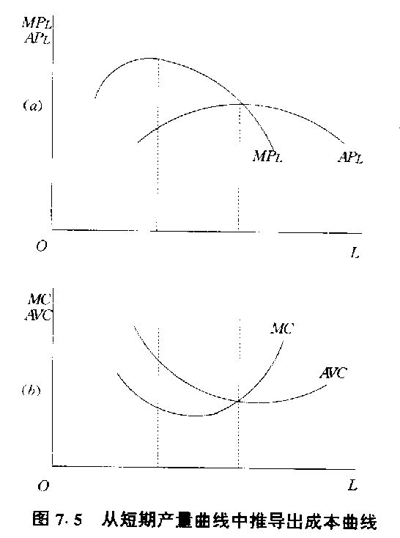
ALVC（Q）=wL+rK
LAC(Q)=LTC(Q)/Q
LMC(Q)=dLTC(Q)/Q
图7.5（a）取自于图6.3。其特点是：（1）AP_{L}的最高点与下降段的MP_{L}相交；（2）最高点的MP_{L}对应于最低点的MC；（3）最高点的AP_{L}则对应着最低点的AVC；（4）MP_{L}与AP_{L}的交点对应于AVC和MC的交点。因此，AVC和MC曲线为AP_{L}和MP_{L}曲线的一种镜像。

7．3．1长期总成本曲线
长期总成本曲线可以从短期成本曲线族中导出，它表明了当所有生产要素投入量可自由变动时生产任一产量的最低总成本。
假定某企业可以在三种不同的规模下进行生产，对应的资本量分别为K₁、K₂和K₃，且K₃>K₂>K₁，同时所对应的短期总成本分别为TC(K₁)、TC(K₂)和TC(K₃)。其三种不同规模的短期总成本曲线如图7.6中的三条实线表示。
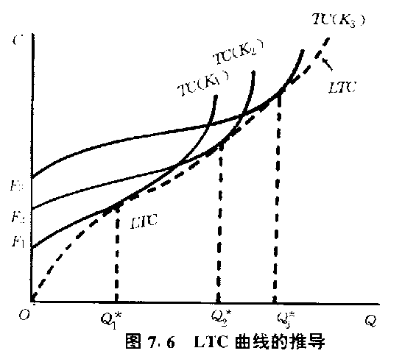

给定三种不同资本规模的短期总成本
曲线TC(K₁)、TC（K₂）和TC（K₃），所对
应的最佳产量分别为Q*₁、Q*₂、Q*₃，LTC
曲线必然经过这三个不同短期总成本所对
应的最低成本眯。如果企业的规模无限可
分，仿上述原理便可推导出一条平滑的
LTC曲线。它始于原点，为一条由凹转
凸的曲线。

图7.6 LTC曲线的推导
如果企业规模是不连续（或称间断的）、特别是只有上述三种规模的话，那么，企业的LTC曲线便是三种不同规模下最低的TC的下包络线，很显然，它是一条有间断点的、始于F₁的曲线。
我们可以假定企业的规模是连续的，或者说是无限可分的，那么，企业的LTC曲线便是一条始于原点、经过不同规模最佳产量所对应的最佳短期总成本点的平滑曲线。
图7.6中LTC为一条虚线，它依然拥有短期总成本曲线的一个重要性质：首先 向原点，然后又凸向原点。短期总成本曲线和长期总成本曲线的区别从图像上来说有二：①TC有一固定成本，而LTC始于原点；②LTC较之于TC曲线更为平坦。

7．3．2长期平均成本曲线
一旦已知LTC曲线，那么长期平均成本曲线（LAC）和长期边际成本曲线（LMC）则可从中推导出来。但是，LAC曲线亦可从规模不等的短期平均成本（AC）曲线中推导出来。
在已经理解了LTC曲线原理之后，LAC曲线的推导就比较容易了。图7.7给出了三种不同规模下的短期AC曲线。
给定三种不同规模下的平均成本曲线分别为AC₁、AC₂和AC₃，所对应的最佳产量分别为Q*₁、Q*₂和Q*₃曲线便的经过这些最佳产量所对应的AC点的下包络线。如果企业规模无限可分，那么，LAC便是一条平滑的曲线。
如果企业只有这三种规模，那么，LAC曲线便是这三条AC曲线最低的下包路线，如图7.7中的加粗的AC曲线部分。它有两个间断点。
如果企业规模无限可分，那么，LAC曲线便是不同规模时所有最佳产量所对应的短期平均成本点的一条平滑的连线。
7．3．3长期边际成本曲线
一、工厂规模不连续时的LMC
如上所述，由于工厂规模不连续，LAC为一条经过点A、B、C、D和E的连线。参见图7.8。与不同生产规模相对应的有三条短期边际成本曲线，MC₁、MC₂和MC₃，在每种不同的生产规模下均存在一个最佳产量水平与之相对应，分别为Q₁*、Q₂*和Q₃*。在生产规模不连续的情况下，LMC曲线为一条间断曲线，LMC函数为一个分段函数。针对图7.8，它可写成：
MC₁ 当0<Q≤Q₁时
LMC= MC₂ 当Q₁<Q≤Q₂时
MC₃ 当Q₂<Q时

间断LMC曲线为一条经过A、B、C、D和E的连线，当产量小于Q₁时（AC₁和AC₂交点所决定的产量），LMC为这一段的MC1，当产量大于Q₁，小于Q₂时，LMC为这一段的MC₂，余此类推，因此，LMC为间断的MC曲线。
二、规模为连续可分情形下的LMC曲线
当工厂规模无限可分时，LAC为一条平滑曲线，LMC也为一条平滑曲线，且经过LAC曲线的最低点，详见图7.9。
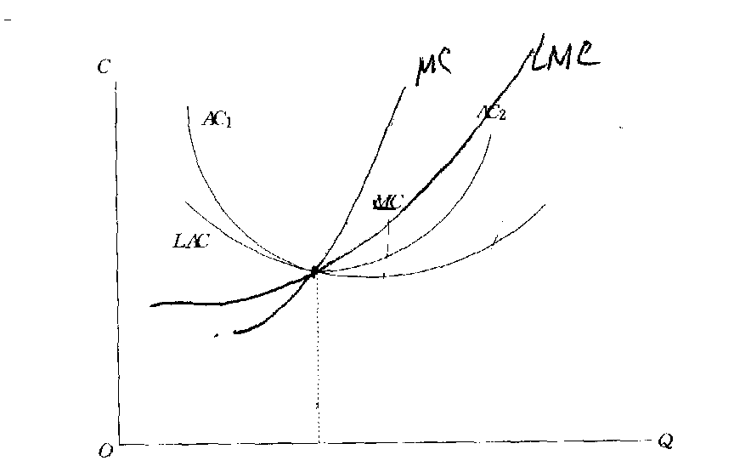

如果企业规模无限可分，LMC
首先必须经过图7.8中的H，I和J
点，将所有不同规模下最佳产量所
对应的MC点连接起来便得到一条
平滑的LMC曲线，它经过LAC的
最低点。

7.9 连续规模下的LMC曲线
7．4成本极小化
7．4．1成本极小化的均衡条件
一、数学分析
现假定企业用二种生产要素L和K生产一种产品Q。如果生产要素市场是一种完全竞争性市场，那么，所有生产要素的价格便由市场供需所决定，企业仅仅是一个“价格接受者”。这样，生产一定产量Q₀情况下的成本极小化问题便可写成：
min wL+rK
s.t f(L,K)=Q₀
建立拉格朗日函数如下：Z=Wl+rK-λ[f(L,K)-Q₀]
分别对L，K和λ求偏导，有：
Z_{L}=w-λ·αf(L,K)/αL=0
Z_{K}=r-λ·αf(L,K)/αL=0
Z_{λ}=Q₀-f(L,K)=0
整理后，可得：
$\frac{ω}{r}=\frac{∂f(L,K)/∂L}{∂f(L,K)/∂K}=\frac{\text{MPl}}{\text{MPl}}$ (7.4.2)
上式便是成本极小化的一阶条件，它还可写成：
$\frac{\text{MPl}}{ω}=\frac{\text{MPl}}{r}=\frac{1}{λ}$ （7.4.3）

二、图标分析
成本极小化问题也可以用等成本线和等产量线来解释。如图7.10所示。当产量曲线Q₀与等成本曲线相切时，实现了成本极小化，其条件相同。这时极小成本的生产要素组合便为（L*,K*），成本为C₂。
7．4．2成本极小化与利润极大化的关系（略）

7．5企业的长期扩展径
7．5．1长期扩展径的定义及其条件
在长期内，企业可能扩大所有生产要素的购买量，即可能扩大产量规模。现假定企业在扩大生产规模时生产要素的价格比率（w/r）保持不变，可用于生产的总费用增加。在图7.11(a)中，用三条等成本线分别代表不同的生产费用(C₁，C₂和C₃，且C₃>C₂>C₁)，且有三条不同产量水平（Q₁、Q₂和Q₃，且Q₃>Q₂>Q₁）的等产量曲线与之分别相切于E₁、E₂和E₃，切点均满足式(7.4.3)。所以，如果企业欲扩大生产规模，必须沿着E₁E₂E₃的连线扩展，这一连线被称为扩展径（EP）（亦称“扩展线”）。它是企业在不同生产费用和相等要素价格比例情况下扩大生产规模的最佳路线。很显然，在该曲线上的任意一点均必须满足：
ω/r=|MRTS_{L,K}|=MP_{L}/MP_{K} (7.5.1)
同时，上式还告诉我们在不同情况下L和K的最佳使用以及资本劳动比率。

7．5．2扩展径与长期成本曲线的关系
图7.11告诉我们如何画出扩展径（EP），以及如何从EP中推导出LTC、LAC和LMC。
长期扩展径EP就是企业所有成本极小化点的轨迹，参见图(a)；将它们的成本与产量的对应关系在图(b)中描点并作连线便可以得到一条先凹后凸的长期总成本曲线LTC；以LTC最基本曲线，并按各自定义，就可以推导出两条成本曲线：长期平均成本LAC和长期边际成本LMC曲线。后者一定会经过前者的最低点。
如果EP为一条直线，LTC也为一条直线吗？这要取决于生产函数的规模报酬的特征。
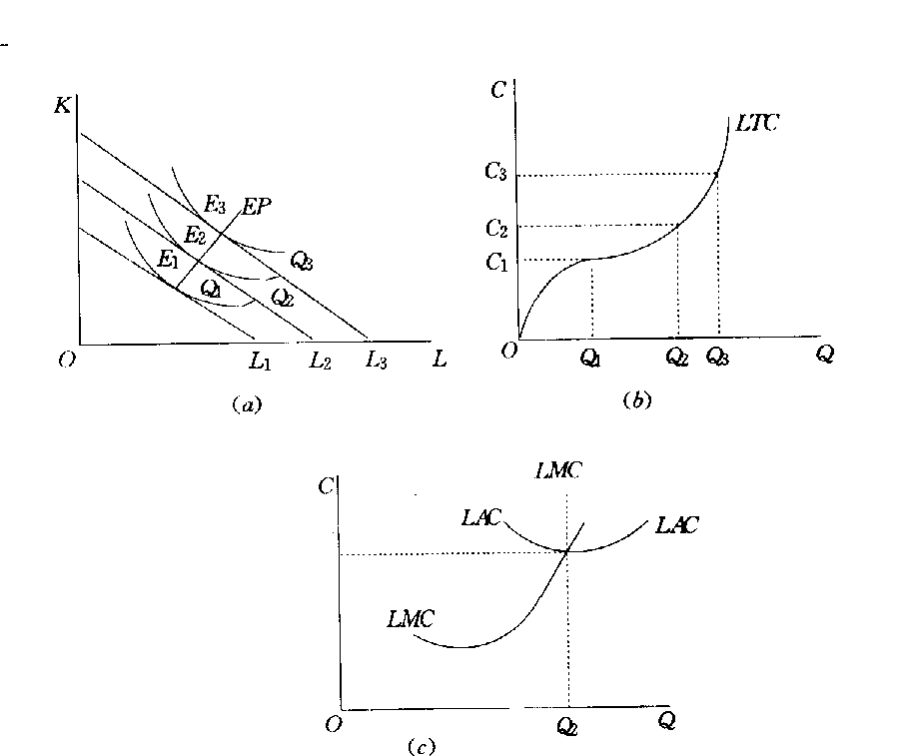
图(a)三条等成本线分别与三条等产量曲线
Q₁、Q₂和Q₃相切于E₁、E₂和E₃点。它们为成
本极小化点。将这些成本极小化点连接起来便
得到一条长期扩展径。
图（b）说明了如何从长期扩展径中推导出
LIC曲线。当产量为Q₁时，其长期总成本为C₁，
其余依此类推。将这些最小成本点连接起来，便
得到一条LTC曲线。
图（c）则进一步说明了如何从LTC曲线中
推导出LAC和LMC曲线。从图（b）中可知，
当产量为Q₂，LAC最小，且会等于该点的LMC。
图7.11 长期扩展径与长期成本曲线的关系

7．5．3规模报酬与长期成本的关系
如果生产函数具有规模报酬不变的性质即生产函数为一阶齐次函数，EP为一条直线，LTC便为一条始于原点的直线。反过来说，如果LTC为这样一条直线，那么，其生产便为规模报酬不变。再者，由于LTC为一始于原点直线，那么，LAC和LMC便为一条水平线，且两者重合。请参见图7.12(a)。
如果生产函数具有报酬递减的性质，LMC递增，LTC便为一条始于原点，但又凸向原点的曲线。同时LMC和LAC也是上升的，但是，LMC上升的幅度要大LAC，且LMC处处大于LAC。请参见图7.12(b)。
如果生产函数不清具有规模报酬递增的性质，LTC便以一个递减的比率随产量增加而增加，这样LMC递减，LTC便为一条始于原点，且 向原点的一条曲线。同时，LMC和LAC也是递增的，但是，LAC递减的幅度大于LMC，且LAC处处大于LMC。请参阅图7.12(c)。
从以上讨论我们可以得到如下重要结论：递减段的LAC代表着规模报酬递增（或曰规模经济），即扩大产量有利于降低平均成本；最低点（或水平段）LAC代表着规模报酬不变，递增段的LAC代表着规模报酬递减，即扩大产量会使平均成本上升。

7．6消费者与生产者理论之比较
消费者和生产者理论的相似比较
序 | 消费者理论 | 生产者理论
1 | 商品空间（x1,x2） | 生产要素空间（L，K）
2 | MU1、MU2 | MPL、MPK
3 | 效用函数U=U（x1,x2） | 生产函数：Q=F（L，K）
4 | 预算线及其性质 | 等成本线及其性质
5 | 无差异曲线及其性质 | 等产量曲线及其性质
6 | 完全替代品的无差异曲线 | 线性的等产量曲线
7 | 完全互补品的无差异曲线 | 固定比例的等产量曲线
8 | 消费者均衡条件：  MU1/p1=MU2/p2 | 生产者均衡条件：  MPL/ω=MPK/r
9 | 边际效用递减法则 | 边际产量递减法则
10 | 边际替代率（MRS）及其递减法则 | 边际技术替代率（MRTS）及其递减法则
11 | 收入消费曲线 | 扩展径

请读者注意两者的一些差异，特别是生产者理论的一些特点，比如说，生产三个阶段分析、脊线分析、规模收益等等。

